Colegio Fray Mamerto Esquiú.
6° Año.
Trabajo Integrador
Prácticas del Lenguaje

- Leé con mucha atención la siguiente nota gráfica o apunte sobre el escritor, “Julio Verne”

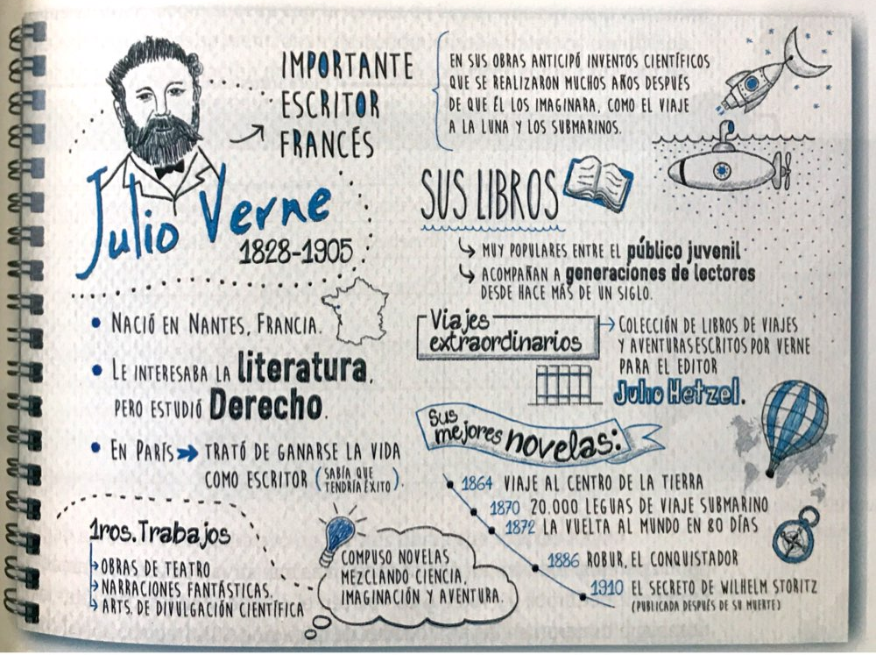

- Respondé:
- ¿Los datos que comunica el texto son precisos o vagos?
- ¿Qué información da sobre el escritor?
- ¿Qué tipos de novelas escribió?
- ¿Quién fue el editor de “Viajes extraordinarios?
- ¿Te gustaría leer alguno de sus libros? ¿Por qué? Fundamentá tu respuesta.
- ¿Te parece de fácil lectura este tipo de biografía?¿ Por qué? Fundamentá tu respuesta

- Completá el siguiente cuadro con los verbos extraído del texto anterior:
Verbo | Conjugación | Tiempo | Persona | Número.
Anticipó
Realizaron
Escribirá
Imaginara
Publica

- A partir de la nota gráfica realizá la biografía de “Julio Verne”.

- Para tener en cuenta:
En la biografía los párrafos podrías organizarlos de la siguiente manera:
- Primer párrafo: datos más importantes del biografiado (nombre completo, lugar y fecha de nacimiento, profesión);
- Segundo párrafo: estudios, lugar y ámbito en que comenzó su carrera (se puede incluir algunos comentarios sobre la vida personal);
- Tercer párrafo: actividades profesionales (publicaciones y premios);
- Cuarto párrafo: otra información de interés.

- Recordá relacionar las partes del texto.
- Después de escribir , releé el texto. Resolvé las dudas ortográficas que hayan surgido.
- Escribí la biografía en orden cronológico.

DESEMPEÑO  HABILIDADES INVOLUCRADAS | MUY BIEN | BIEN | EN PROCESO
Conocer y manejar la estructura y elementos de la biografía como TIPO TEXTUAL | Conoce la estructura y las características propias de la biografía como tipo textual y la construye de manera adecuada al propósito del texto. | Conoce y construye de manera adecuada algunas de las partes de la biografía. Tiene en cuenta la mayoría de las características n su producción.. | Utiliza otro formato textual o construye de manera incompleta las partes de la biografía. Tiene en cuenta muy pocas características de este tipo textual en su producción.
Comprender e interpretar. | Demuestra comprensión e interpretación de los hechos preguntados y fundamenta. | Demuestra algo de comprensión e interpretación sobre los hechos presentados. Logra fundamentar brevemente. | Demuestra muy poca interpretación acerca de lo preguntado. No demuestra poder fundamentar.
Producir un texto coherente en el que se pueden comprender con claridad las ideas planteadas. | Se observa claridad, orden en su expresión.  Cumple con la extensión mínima solicitada. Desarrolla de manera adecuada todas las ideas. | Se observa claridad en su expresión. Desarrolla la mayoría de las ideas en una extensión adecuada para el propósito del texto. | Redacta de forma poco clara. El texto es muy breve, no cumple con la extensión mínima para el desarrollo de las ideas planteadas.
Usar la puntuación como organizador textual | Ordena todas sus ideas utilizando apropiadamente los signos de puntuación en párrafos y oraciones equilibrados. | Utiliza los signos de puntuación de manera adecuada en la mayoría de las ideas que expresa. | No hay organización lógica de la mayoría de las ideas en oraciones y párrafos (falta de puntuación necesaria).
Ortografía | Redacta todo el texto sin incurrir en faltas ortográficas. | En la redacción, comete sólo algunas faltas ortográficas. | En su redacción, descuida la ortografía y comete diversas faltas.
Desempeño general

